2018

Emmanuel Janssens

CPNV

27/04/2018

Manuel d’utilisation

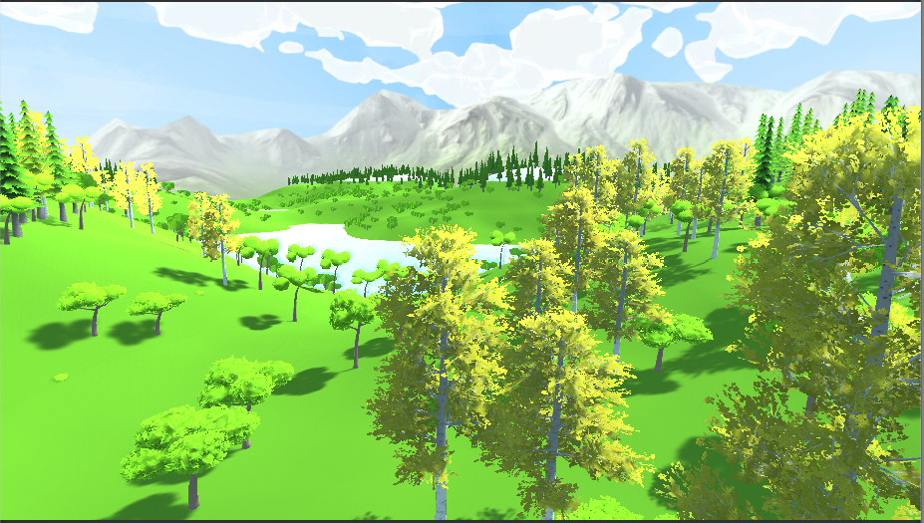

Table des matières

But de l’application 2

Procedure de generation 2

L’interface principale 2

Le noise Map 3

Le splat map(Textures) 3

L’environement aquatique 4

Les arbres et les details 5

Proprietes 6

NoiseMap 6

SplatMaP 7

Selection de textures 7

Proprietes des textures 8

Environement Aquatique 8

Arbres et details 8

# But de l’application

Cet application sert à générer un terrain en 3D avec le maximum d’élément que l’on peut retrouver dans la vie réelle, L’utilisateur décide lui-même des règles que les biomes doivent suivre et une certaine procédure est à suivre pour que le terrain soit généré correctement.

# Procedure de generation

Pour générer le terrain de manière la plus optimale il est nécessaire de suivre les points suivants dans l’ordre les propriétés sont passe en revue plus tard dans le document

## L’interface principale

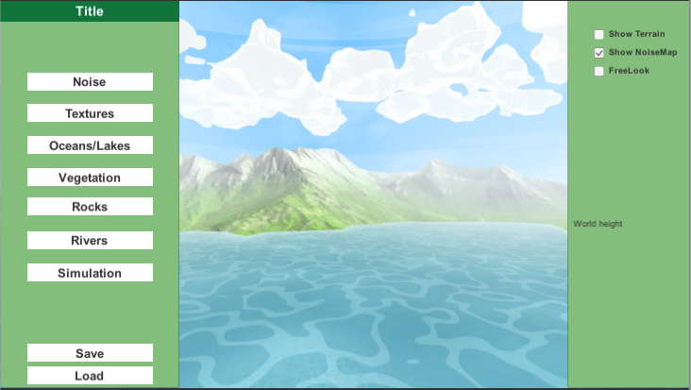C’est l’interface dans lequel l’utilisateur se trouvera lorsqu’il lance l’application, chaque bouton mené a sa propre interface dans lequel l’utilisateur peut paramétrer les propriétés.

Figure interface principale

La procédure de génération suit exactement l’ordre des boutons de haut en bas.

## Le noise Map

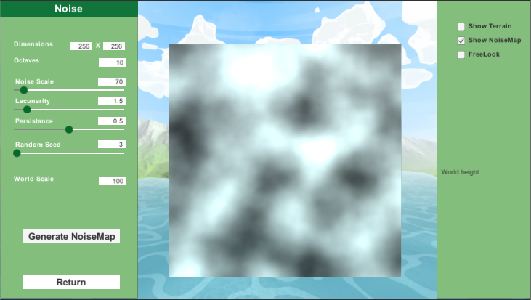Le NoiseMap est l’élément à générer en premier, sans lui il est impossible de créer un terrain de base, lorsque l’utilisateur aura entre chaque paramètre voulu il lui sera possible de générer une texture comme représentée ci-dessous.

Figure Generation d'un NoiseMap

## Le splat map(Textures)

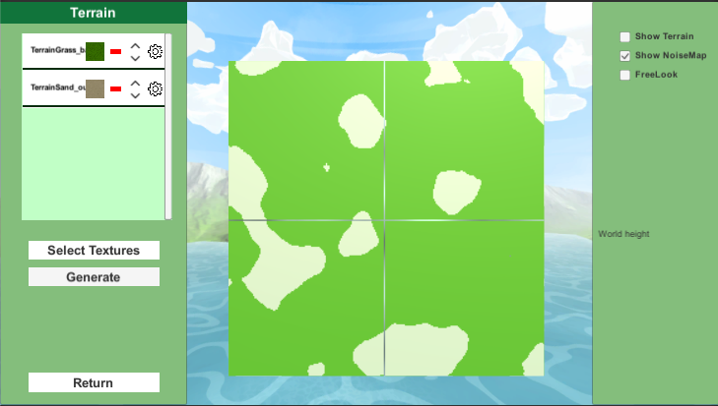Lorsque le NoiseMap est générer il est ensuite possible de générer un splat map, ce dernier représentera les textures qui seront applique sur le terrain en 3D

## L’environement aquatique

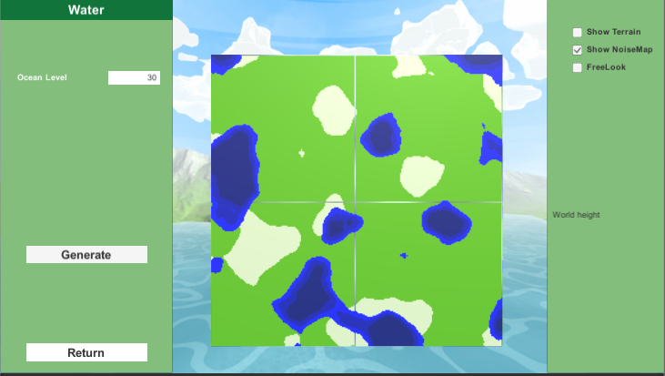Apres avoir définis un niveau d’eau minimum l’utilisateur peut générer une environnement aquatique qui sera représente grâces aux pixels bleu.

Figure Environement aquatique

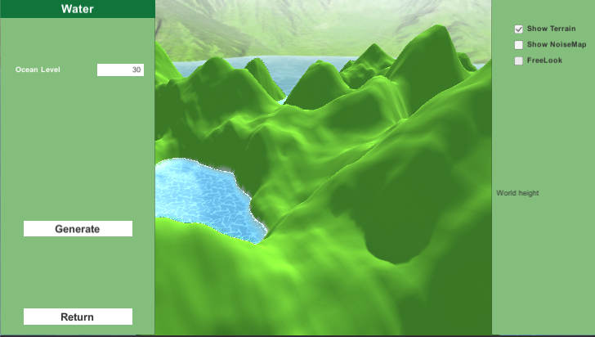A partir de ce point il est possible pour l’utilisateur d’afficher un terrain 3D dans la scène en cochant le checkbox « Show Terrain ».

## Les arbres et les details

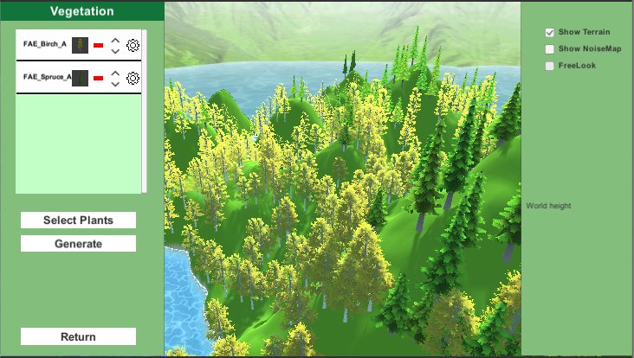Les arbres et les détails sont sous une interface commune après avoir définis un certain nombre de propriétés l’utilisateur peut générer les plantes

# Proprietes

## NoiseMap

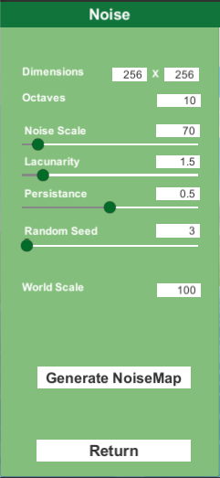

Dimensions : Contrôle les dimensions de la texture ainsi que la taille de la carte

Octaves : Nombres de passage qui sont générer

Noise scale : L’échelle du bruit

Lacunarity : permet de paramétrer la distorsion des bruits pour rendre la texture finale moins banale

Persistence : Permet de rajouter du bruit par-dessus et rendre la texture finale plus détaillée

Random Seed : permet de gérer la génération de bruit pseudo-aléatoire

World Scale : cette unité représentera la hauteur maximale du terrain

Une fois que tous ces paramètres sont rentrés l’utilisateur peut générer une texture 2D représentant le terrain

|  |  |  |  |  |  |
| --- | --- | --- | --- | --- | --- |
|  | Dimensions :256x256  Octaves : 10  Lacunarity : 1  Persistence : 0.5  Seed : 256 |  | Dimensions :256x256  Octaves : 10  Lacunarity : 1.5  Persistence : 0.5  Seed : 256 |  | Dimensions :256x256  Octaves : 10  Lacunarity : 1.5  Persistence : 0.8  Seed : 256 |
|  | Dimensions :256x256  Octaves : 10  Lacunarity : 1  Persistence : 0.5  Seed : 2 |  | Dimensions :256x256  Octaves : 10  Lacunarity : 1.5  Persistence : 0.5  Seed : 2 |  | Dimensions :256x256  Octaves : 10  Lacunarity : 1.5  Persistence : 0.8  Seed : 2 |

## SplatMaP

### Selection de textures

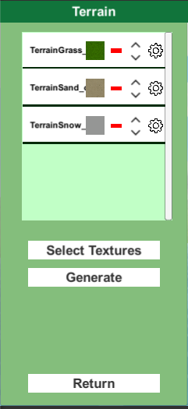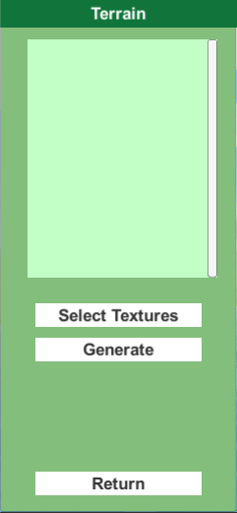

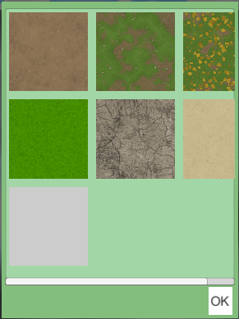

Lorsque l’interface des textures est ouverte l’utilisateur se trouve face à un panneau vide, pour rajouter des textures il faut appuyer sur select textures et une fenêtre s’ouvrira avec les textures à dispositions. Les boutons fonctionnent comme des checkbox c’est-à-dire qu’il est possible de les sélectionner et de les désélectionner, lorsqu’on appuie sur OK la fenêtre se ferme et les textures qui ont été sélectionnés seront représenté dans la panneau vide précédemment Il est aussi possible de supprimer les textures du panneau et de la génération en appuient sur le bouton rouge, les flèchent serviront à gérer l’ordre de génération des textures c’est-à-dire, si plusieurs textures ont des paramètres similaires, celui qui sera en haut de la liste aura l’avantage à la texture en dessous et sera représenté en premier.

Le bouton de paramètre ouvrira les propriétés de la texture qui sont expliqué dans la section suivante.

### Proprietes des textures

Les propriétés d’une texture sont applique en remplissant les champs de texte, il est possible de changer les types d’application en cliquant sur les onglets situes en haut.

Il est aussi possible d’avoir plusieurs textures similaires mais qui sont applique différemment.

Pour appliquer les règles il faut appuyer sur apply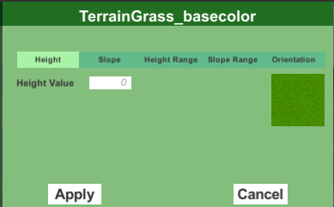. Lorsqu’on appuie sur cancel aucune modification sera prise en compte

## Environement Aquatique

## Arbres et details